|  |  |  |  |  |  |
| --- | --- | --- | --- | --- | --- |
|  | | **작성자** | 2013182034  이용선 | **팀명** | 낙서의 전설  Legend Of Doodles |
| **주차** | 20주차 | **기간** | 2018.05.13 ~ 2018.05.19 | **지도교수** | 이 형 구 (서명) |
| **이번주 한일** | 1. 모델링 및 텍스처 작업 - Mace - Basic Armor 2. UI 작업 - Tower Icon Shader 분리 (HLSL 코드 HPGauge 처럼 변경) - Icon 작업 완료 (Team 별 Icon 색상 분리, Material Perfab 코드 제작 완료) | | | | |

**<상세 수행내용>**

* 미니맵 아이콘  
  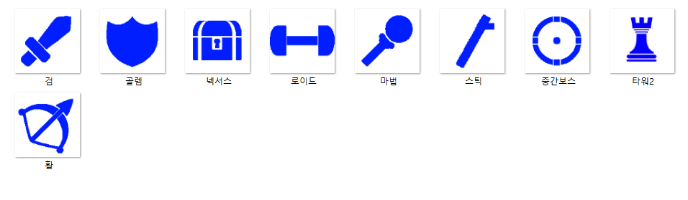  
  Blue Team Icon  
  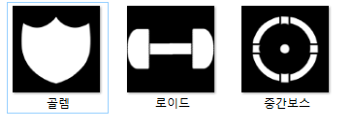  
  Common Icon  
  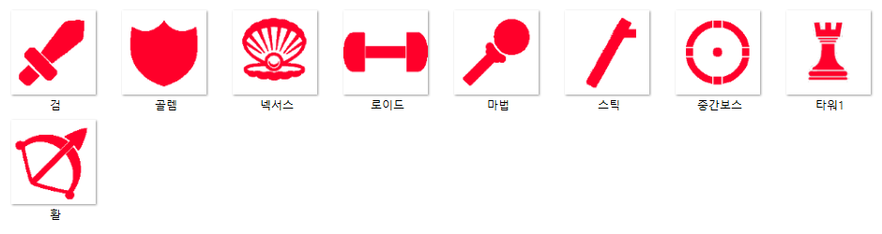  
  Red Team Icon  
  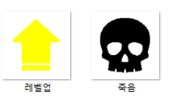  
  System Icon
* 모델링 작업  
  Mace  
  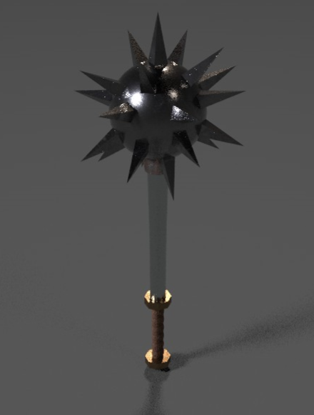  
  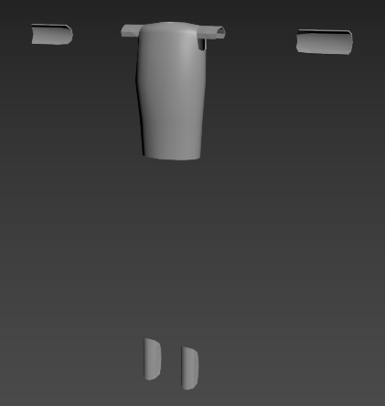  
  Basic Armor
* UI 작업  
    
  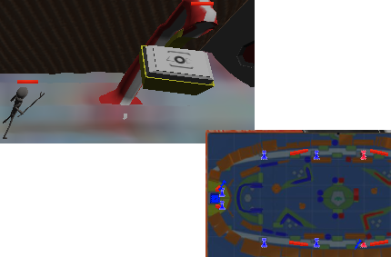  
  타워 HP 소진시 미니맵 Icon도 같이 소진
* 미니맵 작업  
  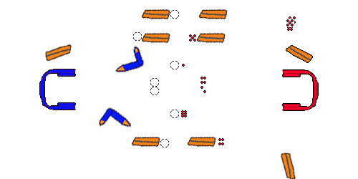  
  미니맵 텍스처 수작업 진행중
* 유튜브 URL

|  |  |  |  |
| --- | --- | --- | --- |
| **문제점 정리** | 추가 컨텐츠 구현 | **해결 방안** | 질문, 연습, 분석, 노력 |
| **다음 주차** | 21주차 | **다음 기간** | 2018.05.20 ~ 2018.05.26. |
| **다음주 할 일** | 1. 추가 모델링 (무기, 방어구) 2. Skill Frame UI 작업 3. 특성 UI 작업 구상중 | | |
| **지도교수**  **Comment** |  | | |